河南师范大学大创智能管理系统学生操作部分：
1、学生用自己的学号登录大学生创新训练智能管理系统申请项目，登录后可修改自己的个人密码和补充自己的详细信息。如您的页面显示不正常请参照附件一《关于各个应用系统在不同操作系统版本上浏览器的兼容性问题》
2、登录后在流程管理----项目申报菜单下，点击添加按钮申报项目。如图1所示：
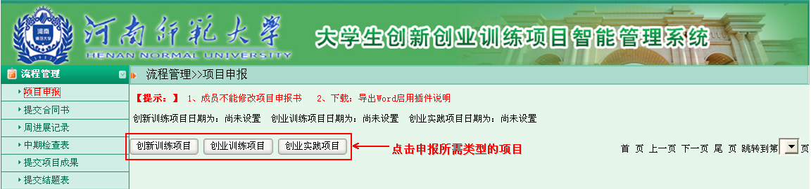
图1
3、进入页面后，填写相应的字段信息，若您还不确定填写的内容为定稿可点击暂存如图2所示，暂存后还可以不断修改申请书的内容如图3所示：
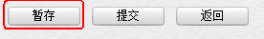
图2
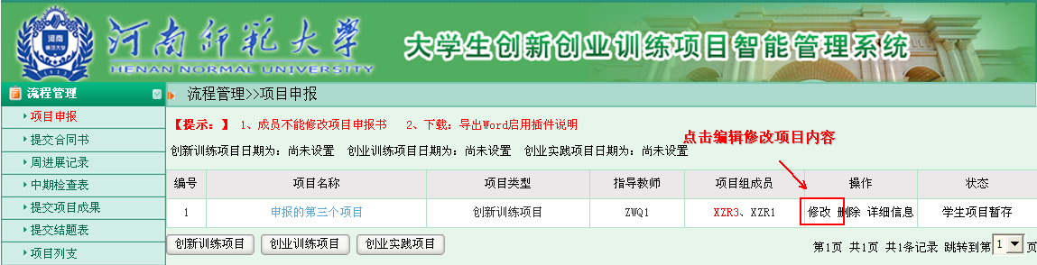
图3
4、确定申报书无内容修改后，点击提交等待审核完成项目申请。
5、待老师审核通过后学院、学校审核立项发布，即项目成功立项。

6、项目立项成功后生端会提示未提交合同书，点击进入提交即可，图4所示：
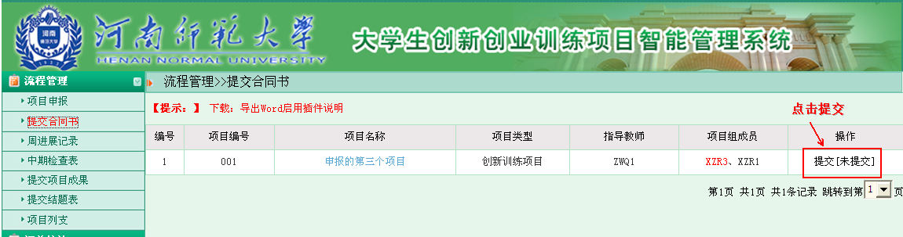
图4
7、合同书提交完后，根据项目的研究周期提交周进展记录。如图5所示：
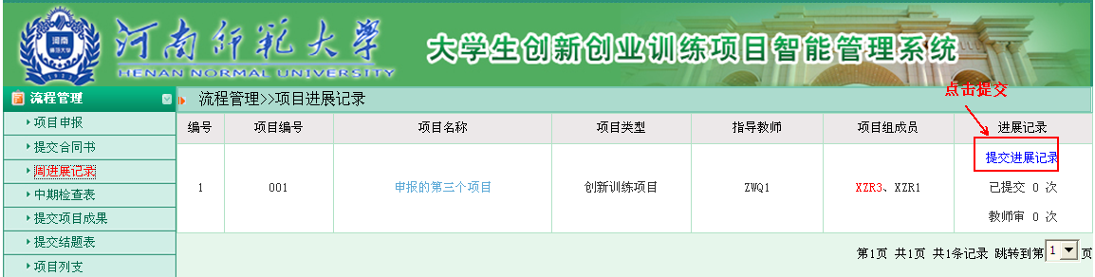
图5
8、提交周进展后需要提交中期检查。如图6所示：
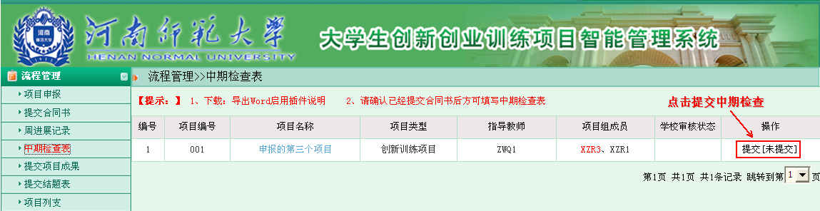
图6

9、中期检查待老师、学院审核通过后，学生方可提交结题报告。如图7所示：
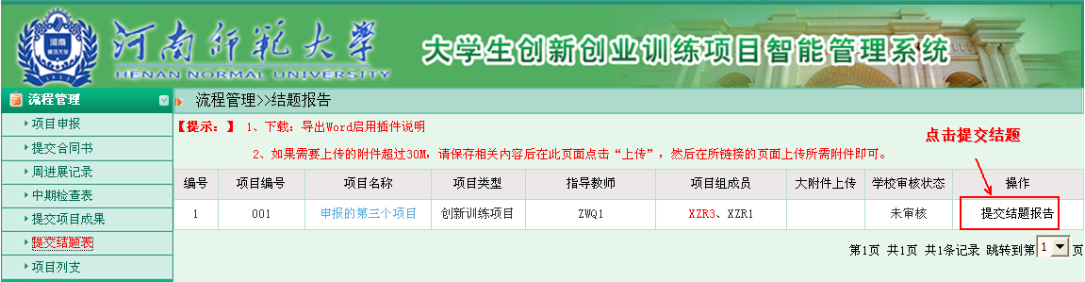
图7
10、结题后学生可提交相应的列支。如图8所示：
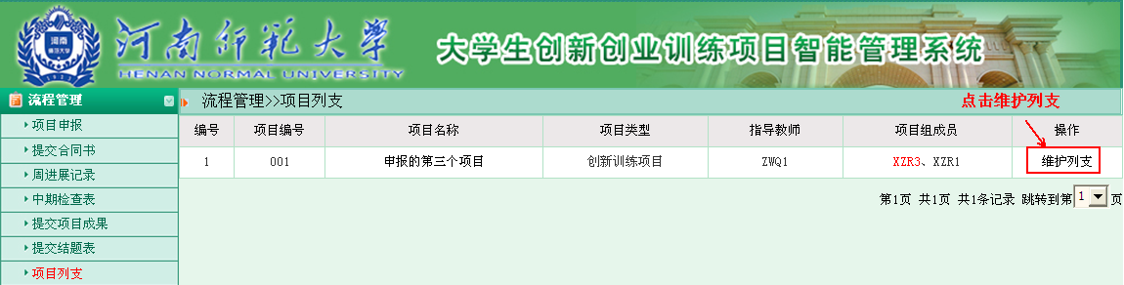
图8
11、学生可以提交相应的项目成果。如图9所示：
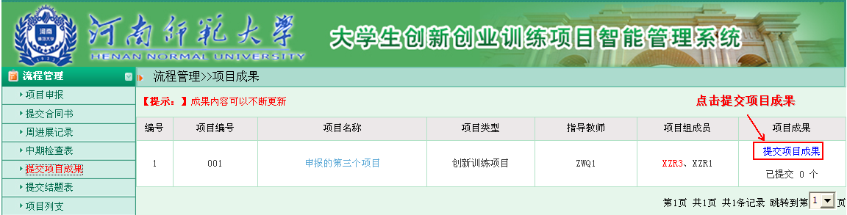
图9

